**Semana 14**

**Objetivo**

Usar el SDK de Firebase Database en conjunto con el ListView de Android para generar representar una lista de objetos almacenados en base de datos.

**Consigna**

Desarrolle una aplicación Android que permita generar una lista de tareas personales, como una aplicación de notas convencional.

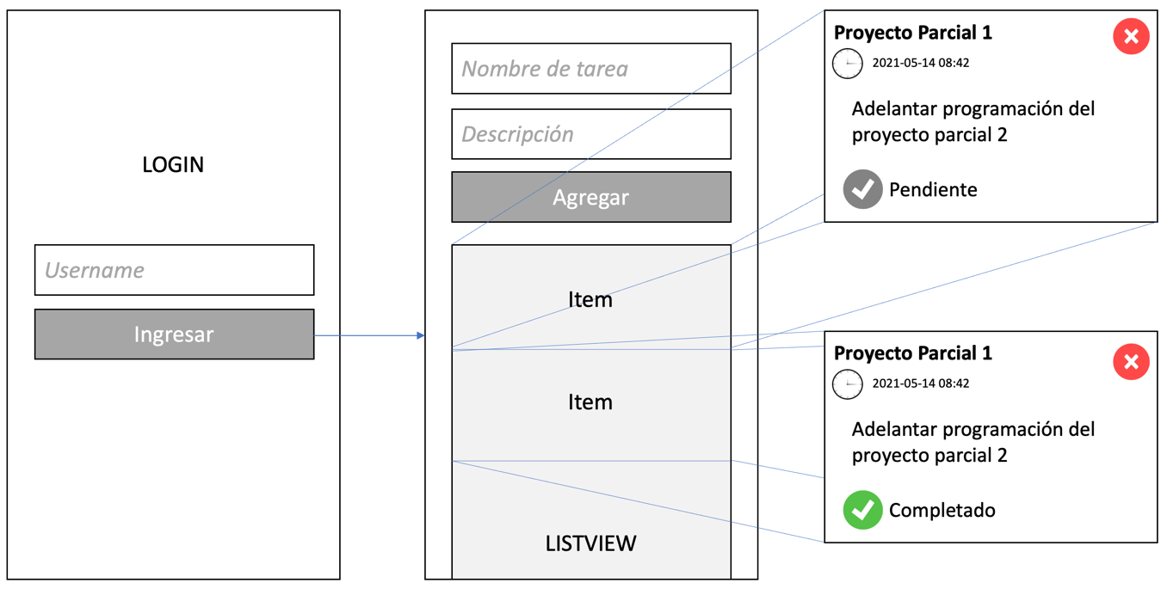

La aplicación recibe un username inicialmente. Este username NO DEBE tener espacios, es un username convencional.

Al dar click en ingresar veo la siguiente actividad que consiste en una lista que me permite crear una nueva nota en la lista de notas. Cada nota la puedo ir visualizando en un ListView que cubre el resto de la pantalla.

Cada Item del ListView permite eliminar la publicación y también marcarla como hecha.

Desde luego, todos las notas deben estar en la base de datos de modo que si me salgo de la aplicación, al volver a ingresar debo poder ver las notas que registré en el pasado.

Cabe aclarar que si entro a la aplicación con un username distinto, debo ver las notas de ese otro username.